Программа помощник – временно.

Программа получает на вход предложение или речь пользователя, которое переводится в предложение. И потом на выходе даёт пользователю список рекомендаций.

ОЛЕГ СУЗДАЛЕВ

ОЛЕГ РОМАНОВ

ЮРИЙ АКСЕНОВ

ОБЩЕЕ

Цели:

1. Найти API speech. (Yandex Speech, Google Speech, Cortana, Siri). Выбрать, найти оптимальное и лучшее решение.
2. Сделать кучи (heap) ключевых слов
   1. Классифицировать
   2. Сделать для них теги
   3. Придумать как должно храниться
3. Определить все смыслы.
4. ! Как храним всё?
5. Сколько людей и какие люди для запроса (например, я и мои друзья, только мои друзья)
6. Где хранится Cloud, Database
7. Заказать/купить
8. Список ресторанов, кафе, магазинов храним в БД, и ищем по Интернету. Например, в БД хранится список локальных (местных) организаций, а по интернету поиск дальних организаций.
9. Как понимать смысл?
10. Определить местоположение и время. (Сторонние сервисы можно, например, Yandex Locator, или просто самостоятельно написать)
11. Путь в ресторан. Сервис Карты. (Yandex Карты, Google Map)
12. Такси заказать. Служба такси туда/обратно. (Uber, Get)
13. Уточнить, что непонятно, если невнятно сказал пользователь или что именно хочет пользователь, проблема в дикции.
14. Всё построено на графе. Выбрать как хранить, какая структура? (Проанализировать и выбрать лучшее)
15. Машинное обучение (систематика)
16. Обучаемость программы, то есть создать для неё учителя, который бы обучал её. Можно и нам обучать вручную и потом хвалить её или ругать за правильный выбор.
17. Уточнить заказ. Например, хочу вегетарианскую еду. Проблема в уточнении.
18. Скидки/акции
19. Хеш – таблицы многомерные, чтобы был быстрый поиск.
20. Если слово неизвестно, то искать смысл в Интернете.
21. ОСНОВНОЙ ПОИСК ПО КОРНЮ, потом можно по хеш тегу, потом по слову, как пирамида. Ассоциативный поиск, поиск, включающий предыдущие запросы. Подумать!
22. Разделять предложение на смысловые части
23. Договориться с кафешками, ресторанами, магазинами (мы их чаще предлагаем пользователям, а они нам что-то за это делают)
24. WHO WHAT WHERE WHY HOW
25. Настроить радиус поиска (500 м, 2 км …)
26. Ресурсы по работе с БД, например, 2гис
27. Юрист, лицензия)
28. Сторонние приложения

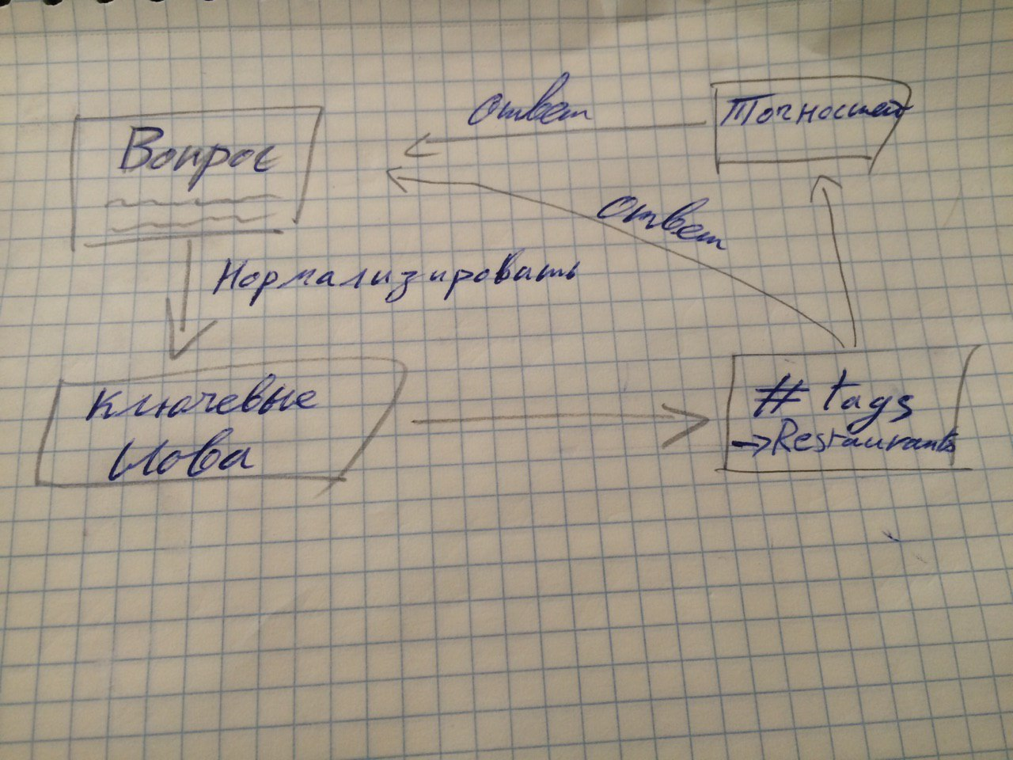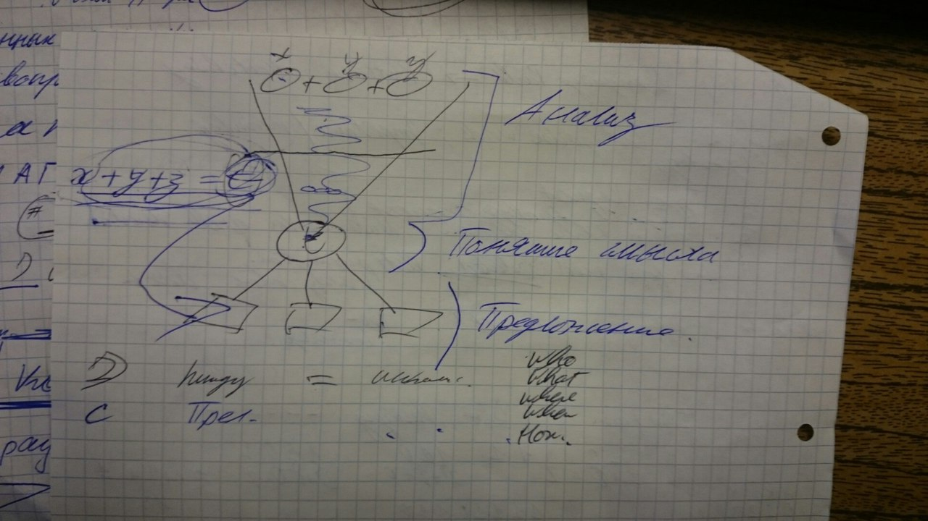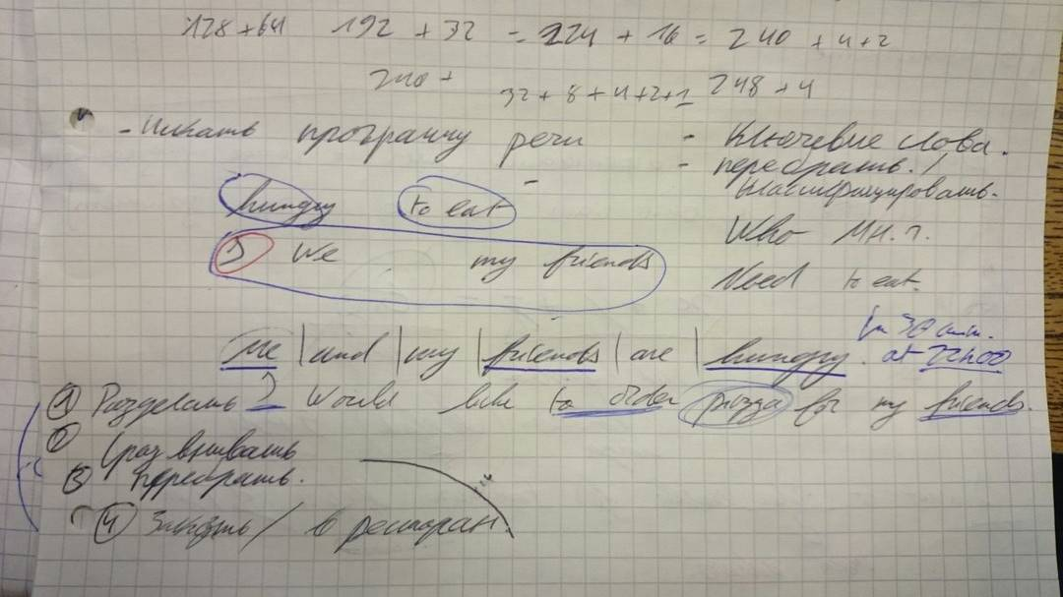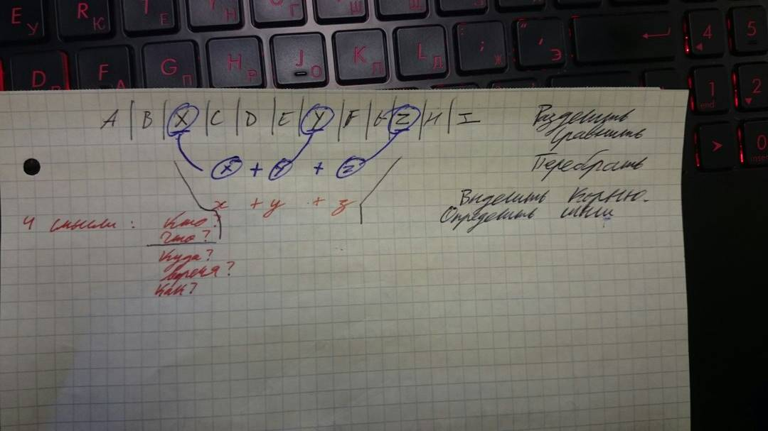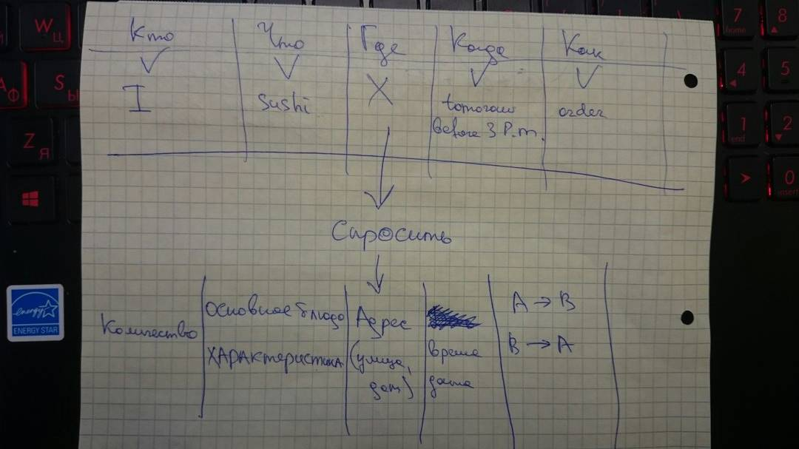



в

|  |
| --- |
|  |
|  |
|  |
|  |
|  |
|  |
| ff_startup4_f  Пример: Закажи пиццу с морепродуктами для меня и моей семьи к нам домой завтра к 9 вечера.   1. Находит все ближайшие заведения, в которых есть пицца с морепродуктами. 2. Убирает из списка заведения, которые не работают завтра до 9 вечера. 3. Убирает из списка заведения, которые не поддерживают доставку на дом. 4. Показывает все варианты. |